**МУНИЦИПАЛЬНОЕ БЮДЖЕТНОЕ ОБЩЕОБРАЗОВАТЕЛЬНОЕУЧРЕЖДЕНИЕ**

**«СРЕДНЯЯ ОБЩЕОБРАЗОВАТЕЛЬНАЯ ШКОЛА С. ПЕТРУНЬ».**

**Итоговый индивидуальный проект.**

( предмет – история России, география Республики Коми.),

**Тема:**  **«Отечественная война 1812 года**

**и Коми край.»**

Работу выполнил учащиеся 11 класса

**Канев Дмитрий**

Учитель: **Терентьева Елена Александровна.**

2023.

**Cодержание:**

* **Введение.**

**1.Из истории Отечественной войны 1812 года.**

**2.Война и Усть-Сысольск.**

* **Глава 1.**

**1.1** **Участие коми-ижемцев в Отечественной войне 1812 год**

**1.2. Гости из-за границы**

**1.3. Жизнь пленных в Усть-Сысольском уезде**

* **Глава 2.**

**2.1 «Париж» появился после французов**

**2.2.Есть ли среди нас потомки француз**

**2.3.Прогулка по Парижу. На что похожа Франция, если вы живёте в Сыктывкаре.**

* + - * + **Вывод.**
        + **Список литературы.**
        + **Приложения.**

**Цель проекта:** **Создание условий для патриотического воспитания учащихся и формирования гражданственности.**

**Задачи проекта:**

1.активизировать познавательную деятельность учащихся в области краеведения;  
2. воспитывать потребность в изучении истории, географии родного края;  
3. воспитывать любовь к родному краю;  
4. развивать логическое мышление учащихся;

**Актуальность темы** : «Любовь к родному краю, родной культуре, родной речи начинается с малого – с любви к своей семье, к своему жилищу, к своему детскому саду. Постепенно расширяясь, эта любовь переходит в любовь к Родине, её истории, прошлому и настоящему, ко всему человечеству».

*Д.С.Лихачёв*

**Введение.**

**1.** **Из истории Отечественной войны 1812 года**

В конце XVIII – первой половине  XIX века заметно изменилась подвижность населения, активнее стало его участие в общероссийских событиях. В июне 1812 года армия Наполеона вторглась в Россию. Вся Европа покорилась Наполеону Бонапарту, но он хотел покорить весь мир.  В течение 10 лет, пока Наполеон был императором, Франция непрерывно воевала. «Через 3 года я буду господином всего мира… Остается Россия, но я раздавлю ее», - заявил Наполеон перед вторжением в Россию.

Перед походом в Россию в 1812 году войско Бонапарта насчитывало более 600 тысяч человек из разных стран Европы.

  На первых порах успех сопутствовал французам. Русская армия отступала от западных границ к Москве с тяжелыми боями. Весь народ поднялся на борьбу с врагом, за свободу Отечества.

В это опасное для России время командующим русскими войсками был назначен опытный военачальник князь Михаил Илларионович Кутузов.

  Кутузов не стремился не допустить французов к Москве. 26 августа произошло решающее сражение войны – Бородинское.

  Бородинским сражением народ России, его армия и полководец Кутузов вписали в историю своей страны, а вместе с тем и в историю русского военного искусства новую славную страницу. «Самое страшное из моих сражений, ˗ признавался Наполеон, ˗ то, которое я дал под Москвой. Французы показали себя в нем, достойными одержать победу, а русские стяжали право быть непобедимыми».

Не более месяца находились французские захватчики в Москве. В конце концов, Наполеон вынужден был уйти восвояси.  Армия Наполеона разваливалась с необыкновенной быстротой. Тому были причины. Пребывание в Москве, грабеж и мародерство так расшатали дисциплину среди французов. Что боевая сила их заметно упала. За исключением немногих полков /гвардии/, они напоминали собой простые шайки грабителей.

  Война 1812 года показала, что русская армия стояла на уровне современных требований, что русское оружие не уступало французскому, что русскую армию поддерживал весь народ.

   Армия Наполеона почти наполовину состояла из насильно мобилизованных солдат испанцев, немцев, итальянцев, португальцев, швейцарцев… Многие из них не желали сражаться за чуждые им интересы. В первые же недели началось их бегство из армии Наполеона. Из сдавшихся в плен испанцев и португальцев в конце 1812 года был сформирован испанский Александровский полк. Повернули оружие против Наполеона, и части, входившие в баварский корпус  Вреде. Создавались также воинские части из перешедших на русскую сторону пленных итальянцев и французов. Французский легион не был использован в военных действиях против Наполеона. Во французских войсках распускались слухи, что русские вообще в плен не берут, а если некоторым и оставляют жизнь, то будто бы лишь для того, чтобы подвергать мучениям в лагерях. В связи с этим было решено распустить французских пленных, чтобы они рассказали правду о пребывании в русском плену. Вернувшиеся из плена французы опровергали вздорные измышления наполеоновского командования.

К концу ноября 1812 года незадачливые покорители мира убрались восвояси, а месяц спустя Кутузов сообщил императору Александру I: «Война кончилась за полным истреблением неприятеля».

**2.Война и Усть-Сысольск**

Когда в июне 1812 года армия Наполеона со своей армией вторглась в Россию, для борьбы с врагом стране нужны были солдаты и деньги. Поэтому в Коми проводился сбор пожертвований, в котором приняли участие все слои коми населения. Купцы, крестьяне, дворянство, священники вносили деньги, золото и серебро для нужд армии. Также с 1812 по 1814 год были проведены еще две компании по сбору средств. Только деньги были направлены в фонд помощи беженцам и в фонд помощи жен и детей военных.

Кроме того, жители Коми вступали в ряды армии и ополчения. Из Усть-Сысольского уезда набралось 72 добровольца, вошедших в состав Петербургского ополчения. Среди них были жители Шошки, Зеленца, Визинги, Объячево, Лоймы, Койгородка и других селений. Большинству было по 18-24 года, но встречались и более молодые - 16-17 лет, и постарше - под 30. Самому молодому Василию Ведову из Занулья было всего 14.  А самым старшим был 39-летний Е.И.Безносиков из Ыба.

В те годы всем было известно, что коми – отличные охотники, поэтому их определили в стрелки. Существует заблуждение, что наши земляки участвовали в Бородинской битве, но это не так. Петербургское ополчение, в состав которого входили уроженцы Коми, было на другом фронте. На самом деле они участвовали в заграничном походе, некоторые дошли до Парижа. В конце войны вернулись с победой не все. Около половины коми ополченцев погибло.  **Приложение № 1**

**Глава 1.**

**1.1.Участие коми-ижемцев в Отечественной войне 1812 года.**

Силы противников, встретившихся на Бородинском поле в 110 километрах от Москвы, были примерно равны по количеству людей и пушек, но боевая выучка французов была лучше. Ведь французы прошли через всю Европу, получили боевой опыт, а в русской армии было много ополченцев – людей, которые впервые взяли в руки оружие. В борьбе против наполеоновской армии объединились русские, украинцы и белорусы. В помощи армии участвовали все народы России.

В исторической литературе до сих пор не показано участие малочисленных народов в Отечественной войне 1812 года. Не забудутся ли имена партизан, ополченцев, рекрутов храбро сражавшихся против наполеоновских войск? – этот вопрос волновал участников войны. Бывший адъютант Кутузова ˗ один из первых военных историков – А. И. Михайловский-Данилевский отмечал: имена героев после окончания войны произносили с большим почтением, в особенности в тех населенных пунктах, где они родились, выросли. Но их стали понемногу забывать, едва ли будущие поколения будут их вспоминать. С этой стороны, как отмечает историк В. В. Соловьев, коми-ижемцы более памятливы – они до сих пор поют песни «Ты, Российская земля» и «Ты, ручей, ручей», прославляющих героя Отечественной войны, известного казачьего атамана М. И. Платова.

  В «ревизских сказках» Ижемской волости 1816 года, хранящихся в Архангельском областном архиве, отмечено, что с волости на войне побывало 89 коми-ижемцев: в 1812 году было призвано 46 мужчин, в 1813 году – 30, в 1814 году – 13 мужчин. Были и убитые на войне: в 1812 году сложили головы 7, в 1813 – 1, в 1814 году – 5 человек. Всего погибло 13 ратников из Ижемской волости, что составляет 14, 6 процента из всех призванных. Из Усть - Сысольского уезда было взято на войну 74 рекрута, из них пали в боях 36 человек.

После оставления Москвы /2 сентября 1812  г./ Кутузов отошел к Тарутину, чтобы выиграть время и организовать отсюда контрнаступление. Переход в контрнаступление был невозможен без создания необходимых условий. Армию надо было укомплектовать, перевооружить, экипировать, в короткий срок обучить. В Отечественной войне принимали участие рекруты 83 набора, ставшим набором Тарутинского периода /21 сентября – 6 октября 1812 года/.

  Русская армия пополнилась в основном из резервных формирований. 83 набор производился из расчета: из каждых 100 сибирских и коми крестьян брали 1 рекрута, из других губерний из каждых 100 крепостных – 2 рекрута. Из Ижемской волости рекрутов было пять раз больше положенного – таково было желание людей, как можно быстрее изгнать врага из России. Многие молодые парни изъявили горячее желание сразить с неприятелем.

В приложении приведены имена рекрутов из Ижемской волости так, как они отмечены в «ревизской сказке». **Приложение № 2.**

  Кроме перечисленных ратниками на войну ушли два незаконнорожденных парня: Семен Сметанин 18 лет и Гурий Степанов 17 лет.

Большинство ратников были молодыми: от 18 до 25 лет – 49 человек; 12 рекрутов были очень молодыми /15-17-тилетние/; от 26 до 30 лет – 16 человек; от 31 до 40 лет – 13 человек.

  Из Ижемской волости /все населенные пункты, указанные здесь в те годы входили в состав Ижемской волости/ в основном брали на войну неженатых парней. Из 90 рекрутов коми-ижемцев женатыми были 16 мужчин и 5 вдовцов.

  Все участники войны были награждены медалью. В приказе по армии говорилось: «Всяк из вас достоин носить на себе сей достойный знак, сие свидетельство трудов, храбрости и участия в славе; ибо вес вы одинаковую несли тяготу и единодушным мужеством дышали…Враги ваши, видя его на груди вашей, да вострепещут, ведая, что под ним пылает храбрость, не на страхе или корыстолюбии основанная, но на любви и вере отечеству и, следовательно, ничем непобедимая…»

  Мы уже упоминали, что за время войны на полях сражений пало 13 коми-ижемцев. Такое положение объясняется тем, что ижемские парни были более выносливы, с детства хорошо владели оружием, рано начали охотиться на птиц и зверей. Но птиц промышляли не на продажу, а только для еды дома.

**1.2.Гости из-за границы**

.

Французские пленные в 1812-м году представляли собой жалкое зрелище. Всего, по разным данным, пленными оказалось до 200 тысяч солдат Наполеона. Как французов, так и представителей других европейских наций, служивших в Великой армии. Немцев, итальянцев, голландцев, хорватов, поляков, даже испанцев... В 1813 году городничий Усть-Сысольского уезда получил предписание подготовить город к приему партии французских пленных. Это были участники «великой армии» Наполеона, которые уцелели во время отступления из Москвы. Прибыли они только в 1814 году. Это событие вызвало резонанс в тихом Усть-Сысольске. Очень часто русские партизаны, те же крестьяне, с "мусью" не церемонились. Пускали в расход, памятуя о жестокости оккупантов.

Утром в уезд пригнали 100 пленных французов, которые пришли из Яренска. Кроме того, изначально пленных было около 149 человек, но 49 из них были оставлены в Яренске. **Приложение № 3**

Городничий Усть-Сысольска Николай Самарин доложил губернатору, что приведенная в город Усть-Сысольск устюжским квартальным надзирателем Соломиным «партия в числе 100 человек военнопленных французов 11-го числа сего февраля в 9 часов пополудни вступила в город, мною принята и помещена на квартиры, о каковых военнопленных именной список представить честь имею».

Временным прибежищем пленных французов Усть-Сысольского уезда стали небольшие бараки около реки к северу от главной пристани. Однако прибежище стало лазаретом. Многие французы были были простужены и даже обморожены, поскольку их одежда не соответствовала климату: на сотню пленных имелось всего двадцать тулупов, остальные довольствовались шинелями «из сермяжного сукна».

Прибытие французов очень заинтересовало местных жителей, ведь это были первые иностранцы, появившиеся в Усть-Сысольске в таком количестве. Кроме того, стоит отметить, что среди 100 пленных были не только французы. Но память о них сохранилась именно как о французах.

Жители уезда встретили пленных не как врагов: французы содержались за казенный счет. Для местного населения они являлись европейцами, носителями другой культуры. Французский язык в то время в России был очень популярным. Пленные послужили для жителей города примером: местные копировали их речь, перенимали обычаи.

**1.3.Жизнь пленных в Усть-Сысольском уезде.**

О пятимесячном пребывании иностранцев в Усть-Сысольске сохранились весьма скудные данные. До Октябрьской социалистической революции в Коми крае не было архивных учреждений, поэтому сохранить какие-либо данные было проблемой. О пребывании пленных сегодня есть всего три документа. Также о пленных французах написала известная русская писательница Александра Ишимова, побывавшая в Усть-Сысольске несколько лет спустя после них, но она писала о них только со слов горожан.

Согласно источникам, свобода новых поселенцев практически не ограничивалась: они могли перемещаться по городу, заниматься торговлей, устраиваться на работу. Некоторые давали уроки французского языка. Военнопленные бывали в гостях у местных жителей, отмечали праздники, чиновники и купцы нанимали французов для обучения детей французскому языку, не задумываясь о том, что многие из них всего лишь малообразованные солдаты. Также есть предположение, что французы строили Нювчимский чугунолитейный завод, и ряд других производств в Коми крае.

Также пленным выдавали из казны 15 копеек в сутки, обычно сразу на неделю, но большинство сумело найти работу. Впрочем, денег было достаточно. Да и жилось им неплохо. Один из пленных даже научился играть на балалайке не хуже местных мастеров. **Приложение № 4**

Был единственный запрет - нельзя было уходить из города до конца войны. Впрочем, это никто не отслеживал: иностранным солдатам и в голову не приходило бежать зимой из глубинки России. Это единственное ограничение – не уходить из города и ночевать в казарме – привело к тому, что вся местность за оврагом, где стояла казарма, получила название «Париж». **Приложение № 5**

Пробыли пленные в Усть-Сысольском уезде недолго. После заключения мирного договора они вернулись на родину. За пятью из них в Усть-Сысольск приезжали их жёны. Практически невозможно узнать, остался ли тогда кто из пленных в Коми. Однако в Усть-Сысольске осталась «частичка» Франции: место, где находился французский лагерь, сохранило после их отъезда название «Париж».

**Глава 2.**

**2.1 «Париж» появился после французов**

Существует убеждение, что название местечка Париж в столице Коми возникло как раз во время проживания здесь пленных французов. Но, по данным сыктывкарского историка, Юрия Шабаева, Парижем пригород Усть-Сысольска стал именоваться только в конце 19 века. До этого он назывался Тентюковский. Возможно, это название и появилось в честь событий Отечественной войны. Но возникает вопрос: почему спустя столько лет? Это еще одна загадка, которых во «французском деле» Сыктывкара немало. Есть предположение, что в названии кроется ирония: местечко, названное Парижем, не отличалось в то время чистотой и представляло огромную свалку. По иронии судьбы улица, которая отделяет сыктывкарский Париж, носит имя главнокомандующего русской армией во время Отечественной войны 1812 года Михаила Кутузова. В начале этой улицы притаилось незаметное деревянное двухэтажное здание. Мало кто из сыктывкарцев знает, что это бывшая церковь, построенная еще в конце девятнадцатого века. И, как отметил Михаил Рогачев, единственная сохранившаяся в городе деревянная дореволюционная церковь. Полное ее название: Церковь Воскресения Словущего в Изкаре, а проще – Воскресенская церковь. Она была возведена на основе бывшей часовни. Ее одну из последних закрыли в советское время. Не снесли только потому, что крепкое здание в разные годы занимали разнообразные конторы и учреждения. Был здесь и детский сад. Сейчас здание стоит без вывески, но за забором. В начале 90-х годов прошлого века это здание чуть было не занял основатель Коми церкви Василий Попов. По его просьбе привезли купола, и они долго еще стояли во дворе.

**2.2.Есть ли среди нас потомки французов?**

По словам Михаила Рогачева, сегодня на этот вопрос практически невозможно ответить. Доказать или опровергнуть данный факт довольно сложно. Историк, заинтересовавшись таким вопросом, обратился к метрическим книгам, хранящимся в Троицком соборе. Они в 19 веке являлись в своем роде книгами для регистрации младенцев. Оказалось, все малыши, появившиеся в тот период, являются законнорожденными и имеют обоих родителей. Казалось бы, вопрос исчерпан и искать потомков пленных французов в Сыктывкаре бесполезно. Но известный в СССР фронтовой корреспондент Семен Борзенко, который, скорее всего, ничего не слышал про Сыктывкар, а уж о живших здесь солдатах тем более, описывает в своих воспоминаниях необычный случай. В 1944 году на фронте он брал интервью у русских танкистов и был крайне удивлен, узнав, что их зовут Франсуа и Жан, а сами они из Сыктывкара. Почему солдаты из Коми носили французские имена, неизвестно. Так может быть и есть где-то среди жителей столицы те, кто найдет в своей родословной следы солдат наполеоновской армии?

– Когда завершилась война, то всем пленным разрешили вернуться на родину, – рассказал Михаил Рогачев. – Я просмотрел записи церквей Усть-Сысольска за тот год и за девять месяцев спустя после отбытия французов. Никаких упоминаний о том, что местные барышни выходили замуж за иностранцев и рожали от них детей, не нашел. По мнению историка, все рассказы о коми потомках пленных французов – это всего лишь городская легенда.

**2.3.Прогулка по Парижу. На что похожа Франция, если вы живёте в Сыктывкаре.**

«Согласно составленному в 1783 году плану развития Усть-Сысольска, центральная часть города ограничивалась небольшим валом и рвом; возможно, на месте этого рва образовался позднее овраг, отделявший местечко Париж от городского центра», – можно узнать в книге Игоря Жеребцова «Где ты живешь». Париж - это место контрастов. В Париже ощущаешь себя, не как в столице Коми. Особенно много провинциального колорита на улице Тентюковской. На домах висят украшенные кованным вензелями аншлаги с названием улиц.

Улица Кутузова плавно спускается к Сысоле, смыкаясь с улицей Кирова. С одной стороны она застроена многоэтажными благоустроенными домами, а с другой стороны доживают свой век деревянные дома. Ныряешь в дворы Кутузова и попадаешь в странный мир перекошенных зданий, торчащих труб, мусорных оврагов. Он по своему уютен, но страшен. И желания жить здесь не возникает.

От улицы Кутузова витиеватыми тропинками попадаешь на улицу Сорвачева. В 1971 году она названа в честь коми советского деятеля — Василия Ивановича Сорвачева. Он принимал участие в Первой мировой войне, участвовал в революционном движении солдат гарнизона Брестско-Литовской крепости, работал на химическом заводе в Ярославле. На этой улице глаза не успевают привыкнуть к смене декораций. Вроде только что ты пытался найти тропинку в трущобах, но как-то незаметно попадаешь мир дорогих домов. Коттеджи соревнуются в красоте. **Приложение № 6.**

У одних замечаешь невероятные вензеля на ограде, у других — балкон с террасой, как в итальянских фильмах. Сегодня в Российском военно-историческом обществе ведутся переговоры и рассматривается проект установки в этом районе памятника пленным французам.

Сейчас этот район активно застраивается. Дух места читается в фигурных лужах-океанах, в настырных борщевиках и в отсутствии намека на симметрию. Главное здесь – контраст. Бараки с печным отоплением спокойно соседствуют с высокомерными таунхаусами и интеллигентными особнячками, построенными в том самом французском стиле.

Люди тут скромны, но самодостаточны, пренебрегают оптимизмом, как проявлением слабости. Хотя такие слабости, как любовь к цветастым половичкам, замысловатым номерным табличкам на дверях и музыкально лающим мохнатым собакам, они не скрывают.

В Париже, как и положено, есть Эйфелева башня. И не одна! Первую высотой 4 метра на своем участке еще семь лет назад поставил житель Парижа Владимир Сельков. Вторая появилась недавно у супермаркета на Кутузова, 36, где раньше был «Торговый двор». **Приложение № 7.**

**ВЫВОД:**

 В борьбе против наполеоновской армии объединились все народы России.

В исторической литературе до сих пор не показано участие малочисленных народов в Отечественной войне 1812 года. Бывший адъютант Кутузова ˗ один из первых военных историков – А. И. Михайловский-Данилевский отмечал: имена героев после окончания войны произносили с большим почтением, в особенности в тех населенных пунктах, где они родились, выросли. Но их стали понемногу забывать, едва ли будущие поколения будут их вспоминать. С этой стороны, как отмечает историк В. В. Соловьев, коми-ижемцы более памятливы – они до сих пор поют песни «Ты, Российская земля» и «Ты, ручей, ручей», прославляющих героев Отечественной войны 1812 года.

В Усть-Сысольске пленные французы пробыли недолго, но французский след остался в истории и географии нашего края. Притом не только в Сыктывкаре. Починок Париж до шестидесятых годов прошлого века существовал в Усть-Куломском районе (в 34 километрах от райцентра). А жители небольшой Корткеросской деревни Ивановская, на берегу Вишеры всерьез уверены в том, что их предком был француз Жан. В Национальном музыкально-драматическом театре Коми уже несколько лет идет водевиль «Канкан «Сыктывса кань» («Канкан «Сысольский кот»). Это спектакль о любви коми девушек и пленных французов, об их усть-сысольской и парижской жизни после войны. Автор пьесы – писатель Сергей Журавлев.

В рассказе «Зырянка» Ишимова пишет, что «благородная часть народонаселения города и особенно дамы и девицы восхищены были образованностью пленных; все они говорили на французском языке, о котором жительницы даже и мечтать не смели. С удалением «просветителей» в скромном городе все вошло в прежний порядок, и следы пребывания наполеоновских «героев» остались только в изломанных фразах, которыми ученицы их менялись друг с другом. Да еще за тогдашней окраиной Усть-Сысольска, где было временное пристанище французов, навсегда закрепилось манящее название Париж».

Многие мечтают побывать в Париже. Сыктывкарцы же могут там бывать хоть каждый день, а некоторые вообще в Париже и проживают.

**ПРИЛОЖЕНИЕ № 1.**

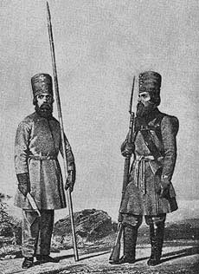

**Коми рекруты, 1812 год. Фото: tomovl.ru**

## ПРИЛОЖЕНИЕ № 2.

**1.Из Ижмы было взято на войну 13 рекрутов:** Яков Трофимович Артеев 27 лет, Козьма Иванович Кожевин 30 лет /погиб на войне/, Спиридон Алексеевич Кожевин 24 года, Тимофей Васильевич Кожевин 25 лет, Максим Михайлович Артеев 18 лет, Меркурий Петрович Беляев 19 лет, Сезон Иванович Семяшкин 17 лет, Прокопий Васильевич Чупров 27 лет, Семен Парфёнович Филиппов 24 года, Гаврило Григорьевич Немчинов 36 лет, Петр Иванов Филиппов 19 лет, Иван Акимов Сметанин 19 лет, Григорий Степанов Истомин 16 лет.

**2. Из села Сизябск – 10 рекрутов:** Иван Осипович Семяшкин 18 лет, Иван Семенович Самодуров 20 лет, Дмитрий Прокопьевич Терентьев 30 лет, Иван Сидорович Канев 18 лет, Семен Павлович Чупров 20 лет /погиб на войне/, Иван Денисович Артеев 21 год, Иван Епифанович Артеев 28 лет, Иван Петрович Канев 20 лет, Иван Федорович Канев 21 год,  Никифор Петрович Канев 19 лет.

**3.Из села Мохчи – 14 рекрутов:** Иов Андреевич Чупров 20 лет, Василий Евпихиевич Витязев 24 года, Пётр Иванович Кожевин 27 лет, Яков Иванович Рочев 21 год, Афанасий Данилович Хозяинов 40 лет, Амвросий Павлович Сметанин 20 лет, Мартын Семенович Попов 37 лет /пал на войне/, Иван Данилович Семяшкин – 19 лет, Яков Семенович Ануфриев – 28 лет, Иван Никифорофич Дьячков – 15 лет, Егор Саввович Истомин – 40 лет /погиб на войне/, Парфен Трифонович Сметанин 31 год, Василий Никитич Вокуев 19 лет, Василий Иванович Вокуев 23 года.

**4.Из деревни Гам – 6 рекрутов:** Василий Матвеевич Рочев 30 лет, Степан Егорович Рочев 20 лет, Григорий Егорович Рочев 15 лет, Федор Зосимович Рочев 22 года, Ефим Иванович Рочев 23 года /погиб на войне/, Василий Иванович Рочев 20 лет.

**5.Из деревни Злоба – 6 рекрутов:** Ларион Иванович Семяшкин 16 лет, Федор Иванович Истомин 19 лет /погиб на войне/, Иван Яковливеч Хозяинов 17 лет, Степан Яковлевич Канев 19 лет /погиб на войне/, Семен Миронович Рочев 23 года, Федор Артемович Дуркин 17 лет.

**6.Из села Мошъюга –  5 рекрутов:** Василий Яковлевич Филиппов 24 года, Аким Аврамович Филиппов 23 года, Иван Матвеевич Филиппов 18 лет, Терентий Иванович Истомин 22 года, Иван Ксенофонтович Дуркин 19 лет.

**7.Из деревни Ласта – 3 рекрута:** Степан Никитич Канев 17 лет, Василий Иванович Канев 23 года, Ефим Егорович Канев 27 лет.

**8. Из деревни Картаель – 1 рекрут:** Лука Евдокимович Бабиков 37 лет.

**9.Из деревни Поромес – 2 рекрута:** Сергей Ефимович Дуркин 19 лет, Антон Тимофеевич Вокуев 20 лет.

**10.Из деревни Кедва – 3 рекрута:** Иван Никитич Рочев /год рождения не указан, погиб на войне/, Василий Никитич Рочев 20 лет, Давыд Данилович Рочев 19 лет.

**11.Из села Краснобор – 4 рекрута:** Данила Михайлович Терентьев 33 года /погиб на войне/, Дмитрий Павлович Терентьев 26 лет, Аким Андреевич Терентьев 20 лет, Родион Иванович Филиппов 18 лет.

**12. Из деревни Диюр – 1 рекрут:** Василий Кузьмич Андриевич 29 лет.

**13. Из деревни Большое Галово /Галпи/ 1 рекрут:** Дмитрий Иванович Канев 19 лет.

**14.Из деревни Малое Галово /Галфедь/ ˗ 2 рекрута:** Тарас Васильевич Канев 25 лет, Яков Игнатьевич Канев 29 лет.

**15.Из деревни Кельчиюр – 2 рекрута:** Семен Григорьевич Сметанин 21 год, Василий Григорьевич Сметанин /год не указан/.

**16. Из деревни Усть - Ижма /Изьвавом/ - 1 рекрут:** Малафей Михайлович Артеев 22 года.

**17.Из Брыкаланска /Кыдзкар/ - 4 рекрута:** Михаил Степанович Терентьев 29 лет /погиб на войне/, Даниил Федорович Терентьев 20 лет, Антипа Фокич Артеев 34 года, Василий Матвеевич Сметанин 33 года /погиб на войне/.

**18.Из Щельяюра – 3 рекрута:** Стефан Герасимович Чупров 32 года, Климент Семенович Филиппов 24 года, Тимофей Никонович Ануфриев 19 лет.

**19.Из Колвы – 2 рекрута:** Егор Иванович Канев 16 лет, Лука Михайлович Канев 40 лет /погиб на войне/.

**20.Из деревни Нерица /Неридз/ - 5 рекрутов:** Пётр Михайлович Бабиков 38 лет, Захар Калинов Бабиков – 33 года, Федор Абрамович Чупров 31 год, Василий Артамонович Семенов 22 года, Леонтий Трофимович Федотов 16 лет.

**21.Из Кожвы /Кожвавом/ ˗ 3 рекрута:** Степан Петрович Канев 19 лет, Лавр Леонтьевич Семяшкин 22 года, Степан Денисович Артеев 16 лет.

**Приложение № 3**

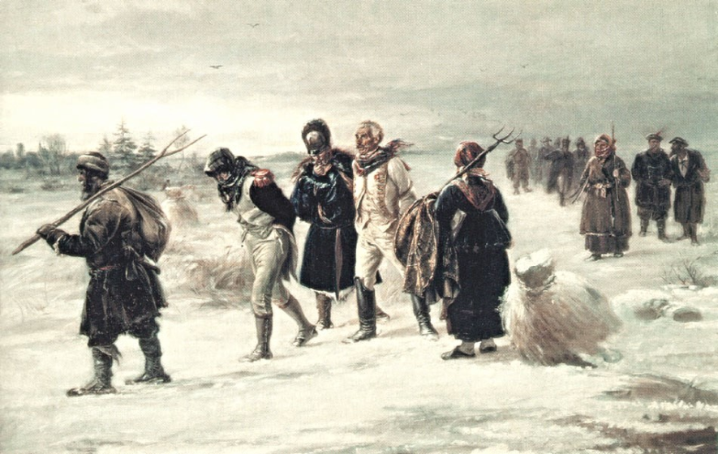

**Французские пленные. Фото:vyatkawalks.ru**

**Приложение № 4**

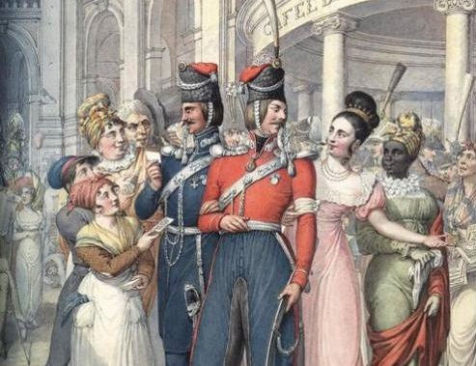

Фото: russian7.ru

**Приложение № 5**

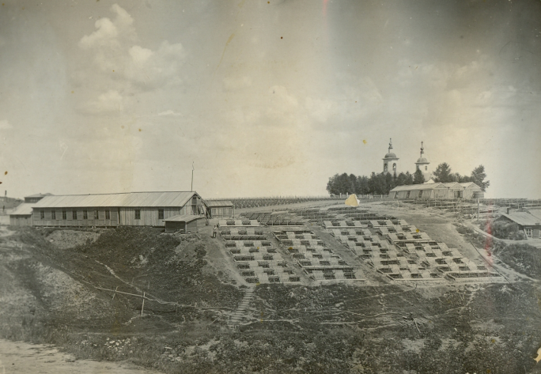«Париж», 1931 год

Приложение № 6

[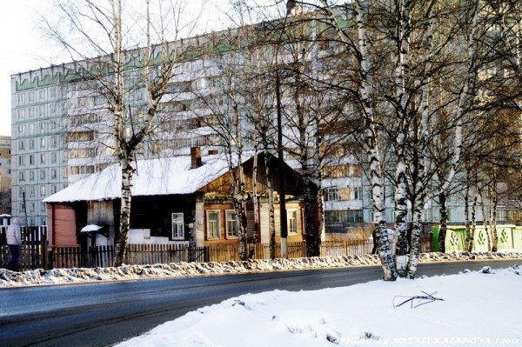](https://webpulse.imgsmail.ru/imgpreview?mb=webpulse&key=pulse_cabinet-image-eb00230b-62b0-4e9b-aad3-1e4b679a84d4)

Приложение № 7.

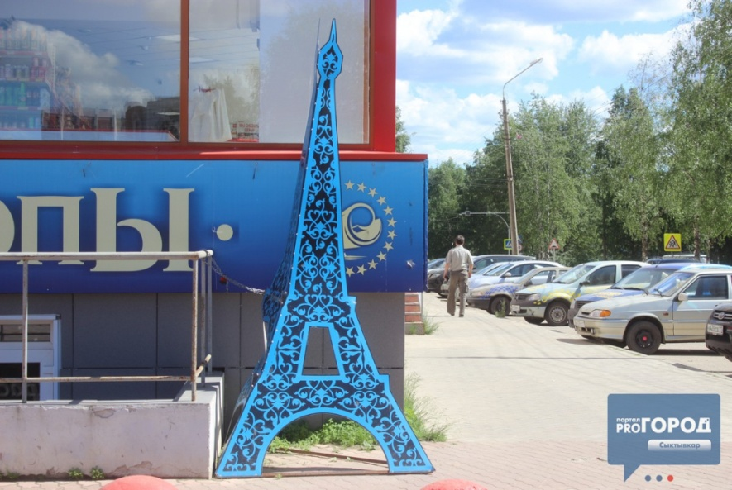

**Список используемой литературы.**

1. Источник: <https://kinobaza24.ru/biography/mestechko-parizh-v-syktyvkare-istoriya.html>
2. Источник: <https://kinobaza24.ru/biography/mestechko-parizh-v-syktyvkare-istoriya.html>
3. Источник: <https://kinobaza24.ru/biography/mestechko-parizh-v-syktyvkare-istoriya.html>
4. Источник: <https://kinobaza24.ru/biography/mestechko-parizh-v-syktyvkare-istoriya.html>
5. Источник: [https://kinobaza24.ru/biography/mestechko-parizh-v-syktyvkare-istoriya.htmlps://kinobaza24.ru/biography/mestechko-parizh-v-syktyvkare-istoriya.html](https://kinobaza24.ru/biography/mestechko-parizh-v-syktyvkare-istoriya.htmlps://kin#obaza24.ru/biography/mestechko-parizh-v-syktyvkare-istoriya.html)
6. В.Г. Игнатов. Место, где будет Сыктывкар. Из серии «Предание о Шипиче».
7. М. И. Платов./Коми народные песни, выпуск 2 «Ижма и Печора». Светлый и прекрасный эпитет донского казака упоминается в плачах - воспоминаниях павших в боях воинов./ «Менам эско волiжо донской казако Николай пио»/.

[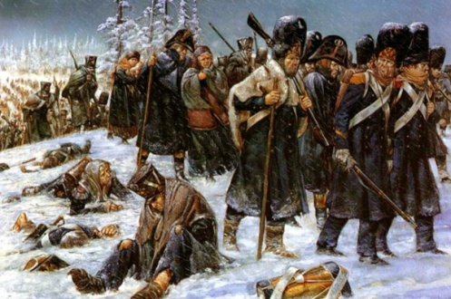](https://webpulse.imgsmail.ru/imgpreview?mb=webpulse&key=pulse_cabinet-image-ae4a0454-3365-4df8-a51b-5410b469e38a)

[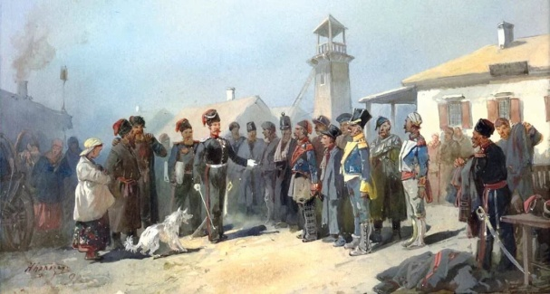](https://webpulse.imgsmail.ru/imgpreview?mb=webpulse&key=pulse_cabinet-image-43fa0914-eba0-411b-82ee-1e312759041f)



